Entrevista con el salesiano indígena tuyuka, gran interlocutor entre el mundo indígena y cristiano

Justino Rezende: “Como indígena, veo que el Sínodo es una gran oportunidad para que seamos conocidos por toda la Iglesia”
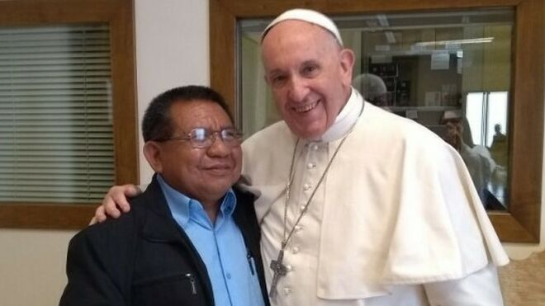

"El Sínodo para la región Pan Amazónica, para un indígena Tuyuka, es muy importante porque la Iglesia, de una manera muy clara, decisiva y profética, se pone del lado de los más amenazados, los pueblos amazónicos"

"Este rostro indígena de la Iglesia también equivale a decir que las comunidades deben organizarse de tal manera que los valores aparezcan cada vez más, que nuestros valores indígenas enriquezcan los valores de las Buena Nueva de Jesús"

"Las experiencias buenas, positivas, eclesiales, culturales, con los pueblos amazónicos también pueden convertirse en nuevos modelos de acción misionera para la cuestión ministerial"
12.08.2019 Luis Miguel Modino, corresponsal en Brasil
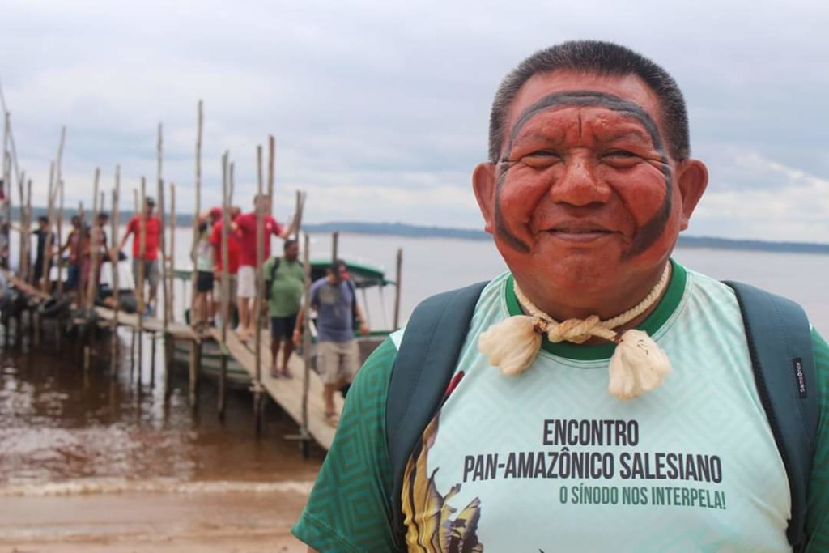
La primera vez que hablé con el padre Justino Sarmento Rezende, me dijo que antes de ser salesiano ya era indígena. Con el tiempo descubrí que esta afirmación no era gratuita y que se le puede considerar como un constructor de puentes entre dos visiones del mundo, dos formas de entender la vida, mucho más cercanas de lo que muchas personas piensan: el mundo indígena y el mundo cristiano. .
Por su condición de indígena tuyuka, tiene claro que el Sínodo "se posiciona del lado de los más amenazados, que son pueblos amazónicos" y que "es una gran oportunidad para que seamos conocidos por toda la Iglesia", aunque "todavía falta entrar es el espíritu del Sínodo, hablar en las celebraciones”. Él ve como un desafío crear una Iglesia con rostro indígena, pero para esto los misioneros “necesitan crear nuevas actitudes de convivencia con los pueblos indígenas” y al mismo tiempo “estar más presentes en la vida de la gente”.
Uno de los desafíos asumidos por el Padre Justino es ayudar a las vocaciones indígenas a comprender cómo asumir su condición de sacerdotes indígenas y religiosos, un elemento presente en el Instrumento de Trabajo. Él siempre insiste en la necesidad de conversiónde aquellos que llegan a las comunidades indígenas para proclamar el Evangelio. Su profundo conocimiento de la realidad puede ser de gran ayuda en este momento del proceso sinodal, especialmente en vista de una asamblea sinodal, en la que debe participar, pues desde la elaboración del Documento Preparatorio fue uno de los asesores, que cada vez tiene más desafíos por delante.
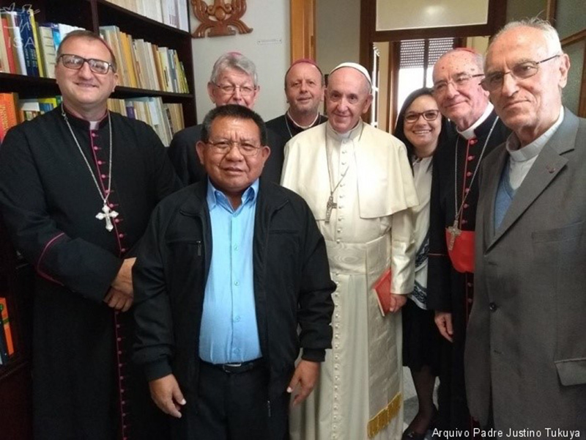
Como indígena, independiente de su condición de sacerdote salesiano, a menos de dos meses del comienzo de la Asamblea Sinodal, ¿cómo se posiciona ante el Sínodo para la Amazonía?
El Sínodo para la región Pan Amazónica, para un indígena Tuyuka, es muy importante porque la Iglesia, de una manera muy clara, decisiva y profética, se pone del lado de los más amenazados, los pueblos amazónicos, no solo los indígenas, sino también ribereños, quien vive en las carreteras y caminos del interior, también en los grandes centros urbanos. Entonces, la Iglesia, se convierte en la voz de estos pequeños, en el sentido social, porque la grandeza no está en la relación entre los poderosos y los humildes, la grandeza humana, ella sigue existiendo en esta grandeza de las culturas, de los pueblos, que la Iglesia quiere mostrar. .
Como indígena, veo que es una gran oportunidad para que seamos conocidos por toda la Iglesia, para que las diócesis, las congregaciones y nosotros pueblos indígenas redescubramos el gran valor que tenemos en el mundo y los valores que los pueblos tienen para contribuir a ser eco de la voz indígena en defensa del mundo, en defensa de la ecología, en materia de ríos, bosques, grandes tradiciones, pequeñas tradiciones, también de la vida cotidiana. Para nosotros, los pueblos indígenas, este momento sinodal es significativo. Muchos pueblos indígenas contribuyeron y ahora el trabajo se está canalizando. Los pueblos indígenas estarán allí, pero conectados con las bases, con los sueños, con las propuestas de las comunidades.
Son estas voces las que deben resonar en los corazones de los obispos, ya hablé en la reunión que tuvimos en Brasilia, 24 obispos que asistirán al Sínodo y ahora, a fin de mes, en la reunión en Belém, repetiremos esta llamada de que los obispos, como pastores, no olviden lo que quieren los pueblos indígenas. No pueden simplemente aprovechar sus propios intereses personales, sino que deben ser la resonancia y los portavoces de los grandes desafíos que enfrentan los pueblos indígenas.
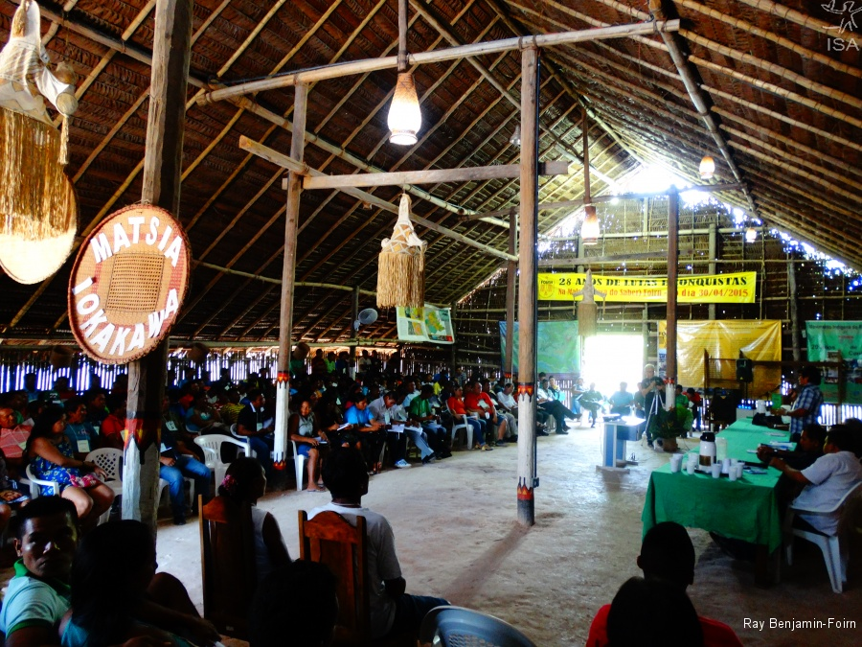
Ahora vive en São Gabriel da Cachoeira, el municipio con el mayor porcentaje de población indígena en Brasil, incluso ha visitado algunas comunidades del interior recientemente. ¿Qué dicen sus familiares, los que viven en las comunidades en la base, sobre el Sínodo?
El Sínodo todavía, como dije al principio, muchos tendrán dificultades para entrar en este proceso de conocer el Sínodo. Las comunidades que tuvieron contacto a través de sus catequistas, sus misioneros, los sacerdotes que trabajan en las comunidades indígenas, porque depende mucho de ellos, allá en las comunidades, entender qué es el Sínodo. Donde ha habido este trabajo de comunicación, de transmitir los trabajos del Sínodo, veo y escucho que hay una gran esperanza de que la Iglesia se comprometa a apreciar los sueños de los pueblos indígenas.
Precisamente para trabajar de manera diferente en el contexto de São Gabriel da Cachoeira, que tiene un movimiento indígena que trabaja con el tema de la autodeterminación, el fortalecimiento de las lenguas, las culturas, la revitalización de estas tradiciones. La Iglesia, diócesis de San Gabriel, que está creciendo con otras congregaciones, muchas indígenas en las universidades, estudiando diversos cursos. Todo esto muestra que la Iglesia necesita ser diferente. Como soy de esa región, puedo mostrar dónde estoy presente, en estos lugares de la ciudad, en el campo, la importancia del Sínodo, la importancia que tenemos para el mundo. Pero no es suficiente ser consciente de su importancia; debemos mostrar cuáles son nuestras contribuciones.
Eso todavía falta por hacer, pocas personas consiguen avanzar en eso en la vida diaria, entrar en este espíritu del Sínodo, hablar en las celebraciones. Entonces eso es lo que se necesita hacer, pero veo que la gente de San Gabriel, y en las comunidades, Iauarete, Pari Cachoeira, Taracua, a donde voy, siguen preguntando, Padre y el Sínodo, ¿cómo está? ¿Qué vas a tratar? ¿Nos vendrán cosas buenas, cosas mejores para nuestra pastoral, en materia de ministerios? Tienen una muy buena y gran expectativa ante el Sínodo. Es por eso que soy consciente de que estoy contribuyendo con nuestros obispos que estarán en el Sínodo, para que tratemos de cumplir con estas expectativas.
Ya no se puede pensar en la región del Alto Río Negro como una región grande, con muchos avances, porque hay regiones en nuestra Amazonía que no están en este nivel de tener tanta gente con formación académica, con tanta organización indígena, jóvenes, mujeres, líderes, chamanes. Nuestra región de São Gabriel tiene esta vitalidad, este dinamismo que muchos lugares no tienen. Por eso le dije al obispo Monseñor Edson, que es obispo de nuestra diócesis, que tenga la fuerza, la valentía de ser la voz de los pueblos indígenas del Río Negro, veintitrés pueblos. Haremos este puente durante el Sínodo
https://www.religiondigital.org/luis_miguel_modino-_misionero_en_brasil/Justino-Rezende-Sinodo-oportunidad-Iglesia_7_2148755110.html?utm_source=dlvr.it&utm_medium=twitter
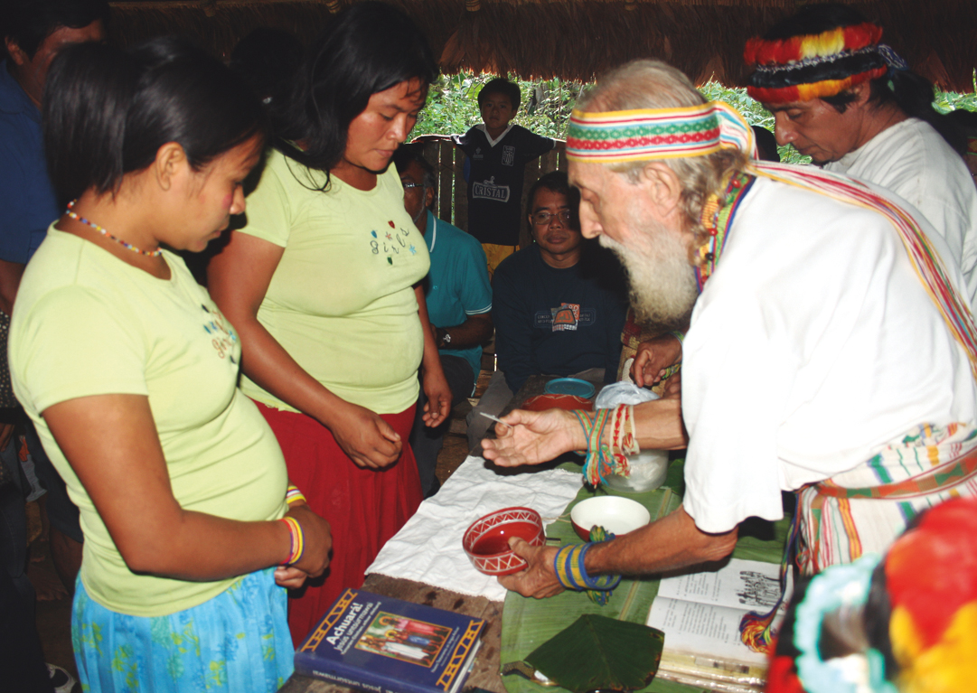
El Instrumentum Laboris dice que la Iglesia ha recorrido un largo camino, que debe profundizarse y actualizarse hasta convertirse en una Iglesia con rostro indígena y amazónico. Usted ha dicho que es necesario una Iglesia diferente, ¿qué es lo que falta para que la Iglesia asuma este rostro indígena y amazónico?
Lo he repetido muchas veces en mis escritos, en mis charlas, e insisto en esta clave. Mientras la Iglesia no reconozca a los indígenas, los pueblos indígenas como personas capaces de asumir la propuesta de la Iglesia y contribuir a la propuesta en cada cultura será muy difícil. Cuando digo que la Iglesia debe asumir el rostro indígena, los padres sinodales también dicen que la Iglesia debe seguir ganando o creando un rostro indígena, es precisamente decir que los misioneros, misioneras, obispos, sacerdotes no indígenas necesitan crear nuevas actitudes de convivencia con los pueblos indígenas, junto con ellos crear nuevas metas pastorales. Esto ya se hace en la región de Río Negro, pero aún debe concretarse.
Debería salir de este campo o fase discursiva para la práctica. Esto pasa por varias acciones eclesiales, acciones pastorales, en la catequesis, ya soñamos muchas veces con hacer una catequesis indígena, trabajar temas indígenas, temas de espiritualidad indígena, creencias, ceremonias, rituales. No solo falta esto para sacerdotes, misioneros, obispos, sino para nosotros, indígenas, llegamos a esta conciencia del valor, no solo de forma aislada, como Iglesia, sino también influenciados por estos cambios históricos del Río Negro, el movimiento indígena, las organizaciones no gubernamentales que también vienen a alentar el estudio de las culturas, la apreciación.
Yo, por mi parte, cuando pienso en una Iglesia con rostro indígena, es desde estas nuevas actitudes, nuevas prácticas pastorales asumidas por los hombres, jóvenes y mujeres indígenas laicos, haciendo que otro modo, lo que ya hacen muy bien, las celebraciones con los cantos en sus propias lenguas, hacer las lecturas, la Biblia en su propio idioma. Esto, aún no lo hemos hecho, nos falta una inversión humana y material para lograrlo. Hay traducciones de la Biblia hechas en el pasado, aquí en Brasil, traducciones del Evangelio de San Marcos. En el lado colombiano hay más, existe la traducción de todo el Nuevo Testamento, en el área de lengua tukano se usa. También los baniwa, con sus traducciones a través de sus pastores, usan, escuchan, leen la Palabra de Dios en sus lenguas.
Este rostro indígena de la Iglesia también equivale a decir que las comunidades deben organizarse de tal manera que los valores aparezcan cada vez más, que nuestros valores indígenas enriquezcan los valores de las Buena Nueva de Jesús. Uno complementa al otro, ni se puede decir que el anuncio de la Buena Nueva de Jesús, que llega a través de los misioneros que vienen con su propia visión, misioneros italianos, españoles, incluso de aquí del sur de Brasil, que vienen con sus estructuras culturales. Es por eso que también es más difícil para ellos inculturarse en una cultura, aprender las lenguas indígenas de donde trabajan, aprender las costumbres buenas. Eso daría el rostro indígena, el rostro de la Iglesia indígena, pero es un trabajo. Aun así, yo mismo, pienso mucho en cómo podría ser esta iglesia con rostro indígena, ¿o es sólo una idea, un sueño?
Necesitaríamos crear grupos indígenas para concretar este ideal del rostro de una iglesia indígena, así como de otras, iglesia con rostro caboclo, femenino y de otras discusiones que vendrán. Es un desafío para nosotros, hay mucho trabajo por hacer, pero se necesitaría una organización de sacerdotes, misioneros indígenas, para pensar eso. Si no hay un pensamiento grupal, de manera organizada, no irá mucho más lejos. Es necesario tener metodologías, personas para pensar sobre este rostro indígena, como debería ser. Porque si no el Sínodo va a discutir, aprobar estas ideas, pero entonces vendrá este gran desafío, ¿quién lo hará? ¿Cómo vamos a hacer esto? Este trabajo sería post sínodo de la Amazonía.
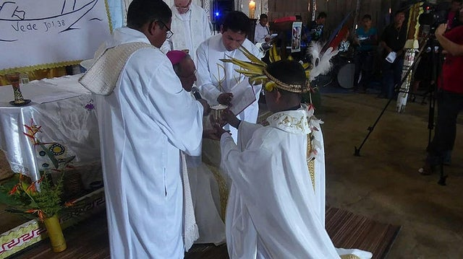
Usted habla de sacerdotes indígenas y vemos que hay cada vez más sacerdotes, religiosas indígenas, que forman parte de las diferentes congregaciones. Incluso en su congregación hay varios sacerdotes y religiosas indígenas. ¿Cree que ustedes están teniendo un papel de liderazgo en la toma de decisiones dentro de sus congregaciones y dentro de la Iglesia Amazónica?
El hecho de este surgimiento de vocaciones indígenas y el aumento en el número de sacerdotes indígenas en las congregaciones no es suficiente para que pensemos en una Iglesia con rostro indígena, porque no es suficiente ser indígena. Necesitas tener ideales, instrumentos, estructuras humanas, para avanzar en este campo, no es suficiente ser indígena para que te guste la cultura indígena, te tiene que gustar ser indígena, ser sacerdote, hermana, hermano indígena. Cuando nos gusta, apostamos por estas nuevas formas de ser y hacer Iglesia, en eso es donde necesitamos avanzar.
Cuando Iaurete cumplió 90 años tuvimos una reunión de sacerdotes indígenas salesianos. Y nuestra preocupación era simplemente eso, ¿qué estamos haciendo o estamos siendo como indígenas en nuestras congregaciones, en la Iglesia de la que salimos, del Río Negro? ¿Cuáles son nuestras contribuciones? Incluso escuchamos a los representantes de las pastorales de Yaurate, ¿qué piensan de nosotros, sacerdotes indígenas, parientes de ustedes? Lo que quieren es que cuando nos convirtamos en sacerdotes, estemos más cerca, no solo geográficamente, sino que seamos más conscientes de nuestras culturas, más comprometidos con la causa indígena, para ser más colaborativos en su formación, no para dejar que solo los misioneros de fuera estén comprometidos con los pueblos.
En cierto modo, comienzan a preguntar, y nuestros parientes, ¿dónde están, qué están haciendo por nosotros? Esta proximidad, actuación por períodos, depende de cada congregación, es muy importante. Tenemos que estar allí con ellos, viviendo, aprendiendo, mostrando, soñando con ellos, lo que es ser un sacerdote indígena. Gracias a Dios, ya sea por suerte o por la comprensión de mis superiores, desde que fui ordenado sacerdote en 94, tuve la oportunidad de vivir junto a mis parientes indígenas, me llamaron la atención, porque quería ir demasiado lejos en ciertas cosas Luego aprendí que no puedo querer tener sueños muy rápidos, querer hacer las cosas rápido, la gente va a su ritmo. El ritmo de comprensión sobre la evangelización es otro ritmo. Un día llegan, luego se invierten las cosas y dicen: Padre, celebraremos desde nuestras culturas, lenguas.
Las hermanas es lo mismo, yo me imagino que las hermanas de varias congregaciones religiosas, deben pasar de treinta hermanas salesianas y franciscanas. También deben mostrar a nuestros parientes otra forma de ser religiosas. Pero muchas tienden a acomodarse, el estilo de vida sacerdotal, religiosa, del modelo no indígena es muy fácil, es muy fuerte. Hay expertos que hablan sobre la descolonización de la mente. Cuando fui a Marauia, con los yanomami, sentí eso muy fuertemente, porque pensaba que no tenía mucha mentalidad colonial, de querer ser mejor, incluso hablando de la importancia de las culturas, las ceremonias rituales, tenía que hacer un trabajo interior muy fuerte para quitar esta vista muy occidental. Hasta que no tuve estas ideas, fue muy difícil para mí quedarme.
Imagínese para los salesianos, mis hermanos jóvenes que no consiguen hacer este trabajo, no se insertan directamente en las comunidades indígenas. Es muy difícil para ellos soñar como podría ser. Por eso les digo a mis hermanos salesianos en estas reuniones de religiosos que, si queremos marcar la diferencia, debemos sumergirnos en esa cultura. Ese es el desafío, cómo hacerlo. Cada congregación crea metodologías para cambiar esto. Por ejemplo, queremos asumir el trabajo de reuniones periódicas, reflexiones, estudios, sobre nuestra vida indígena. Estamos planeando hacer nuestra propia contribución, indígena, de contenido, categorías, conocimiento, desde la formación inicial de los salesianos hasta las etapas de la teología. Quienes podemos hacer esto somos nosotros, sacerdotes indígenas. Y luego hacer esta formación continua, evaluando nuestras acciones pastorales.
Hay salesianos indígenas que actúan en las ciudades, así que hay que preocúpense por ellos. ¿Cómo está viviendo su vida indígena? ¿Cuál es la contribución indígena a este trabajo donde está actuando? Tener esa claridad de que usted, que es indígena, es salesiano, ¿cómo contribuye a esta sociedad brasileña? Estamos reflexionando mucho sobre lo que la congregación salesiana ha estado hablando durante mucho tiempo para inculturar el carisma salesiano. Hoy podemos decir que somos varios salesianos, nosotros que debemos decir ahora, miren, la inculturación del carisma podría ser así, ser más decididos.
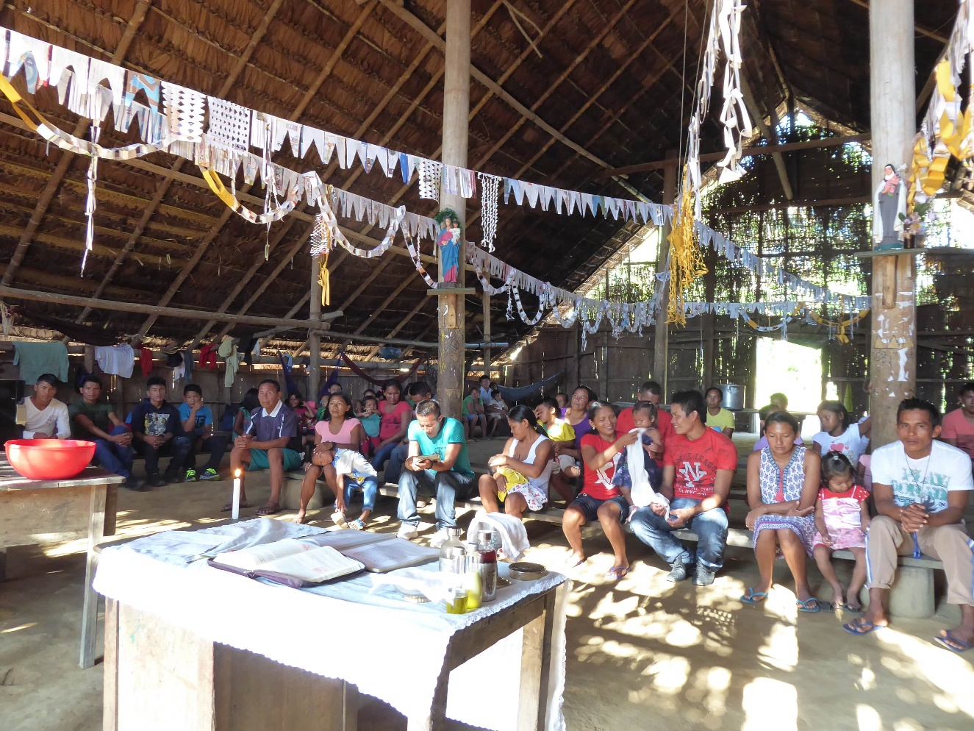
En sus palabras aparece una Iglesia que está presente en el Instrumentum Laboris, donde dice que a veces se trata de imponer una cultura extraña en la Amazonía. ¿Podríamos decir que, durante varios siglos, también, se ha intentado imponer una religión extraña en la Amazonía? Y junto con eso, ¿cómo podría la Iglesia apreciar las cosmovisiones indígenas para superar este intento de imposición?
Uno de los desafíos en las propuestas es ser una Iglesia más presente, es decir, la Iglesia en este caso son los sacerdotes misioneros, misioneras, los obispos, los agentes pastorales, para estar más presentes en la vida de la gente. A menudo repito que más que estar presente, que me gusten los pueblos donde estoy trabajando, las culturas, los conocimientos. Eso hará que el misionero, el sacerdote, el obispo, comiencen a decir: quiero aprender el idioma de este pueblo, participar en la fiesta con ellos, ser un iniciado. Cuando les gusta mucho un misionero, dicen, hermana, padre, le daremos un nombre tukano, tuyuka, es decir, están tomando este camino de aceptación del misionero como miembro propia cultura.
De hecho, existen las llamadas bendiciones, de crear esta interacción de fraternización, de acoger al otro. La Iglesia, se vuelve extraña cuando ella, a través de sus misioneros, de sus sacerdotes, quiere prescindir del diálogo, sin comprender, sin escuchar a las comunidades, quiere imponer, sin decir que esto es bueno para mí, pero como lo es para mí, proponerlo, sin escuchar la contribución de los miembros de esa comunidad, de esa gente. Ahí deja de ser extraño, porque dirán, decidimos eso con el misionero, con la misionera, ella estará con nosotros, estaremos con ella. Eso forma esta unión, unidad de ideales misioneros. Ya no existe esa separación de miradas, la Iglesia es el sacerdote, es la hermana, es el obispo, parece que nosotros no somos Iglesia.
A través del discurso, nos damos cuenta de que muchos de nosotros indígenas, no digo yo, pero una gran parte, no nos sentimos parte del Pueblo de Dios, miramos a los demás como a una Iglesia que no somos, somos personas que vamos en algún momento. Esta parte de la reflexión es muy importante ya que ayuda a reconocer al otro, que e otr es muy importante para la Iglesia. No todos los sacerdotes, no todos los misioneros, están en condiciones de entender esto. Así, también, en la formación del misionero debe haber esa formación, que para mí serían los propios indígenas dando su contribución, para decir cómo es la cultura, cómo son los comportamientos, cómo funciona la organización social.
El misionero a menudo hace las cosas porque no tiene idea de lo que está haciendo, no sabe cómo es la gente. Si no puede hacer este cambio desde el entendimiento, se da por vencido, se molesta, piensa que no le gusta a la gente, se desanima. La gente debe animar al misionero, al obispo. Por eso el Papa dice: ayuden a sus obispos, misioneros, sacerdotes, para que juntos puedan formar una Iglesia con rostro amazónico, con rostro indígena. No es solo un trabajo de los indígenas, solo del misionero, sino que debe ser un trabajo conjunto. Es muy bueno cuando la gente, el sacerdote, los misioneros, las misioneras, logran esta comunión, la comunidad se vuelve muy feliz, satisfecha, juega espontáneamente con el misionero, y el también con la gente, esta libertad de estar bien.
Cuando esto no sucede, se genera insatisfacción en ambos lados. Por eso, en muchos puntos del Instrumentum Laboris, ya lo decía el Documento Preparatorio, que debe haber una conversión profunda en ambos lados, tanto indígenas como misioneros, misioneras, obispos, ahí las cosas van avanzando, poco a poco, estos cambios en la Iglesia, se va creando o configurando una Iglesia con rostro amazónico, con su propio ritmo, su forma de relacionarse, de estar con ellos. En el interior, en comunidades pequeñas, es más fácil hacer esta experiencia de una Iglesia con rostro indígena. En los grandes centros urbanos, ya es más difícil, porque hay otro ritmo, pero también debe haber una apreciación de las culturas en las diversas culturas urbanas. No es sólo nacionalizar las canciones, las pastorales, sino valorar el tema del lugar de actuación.
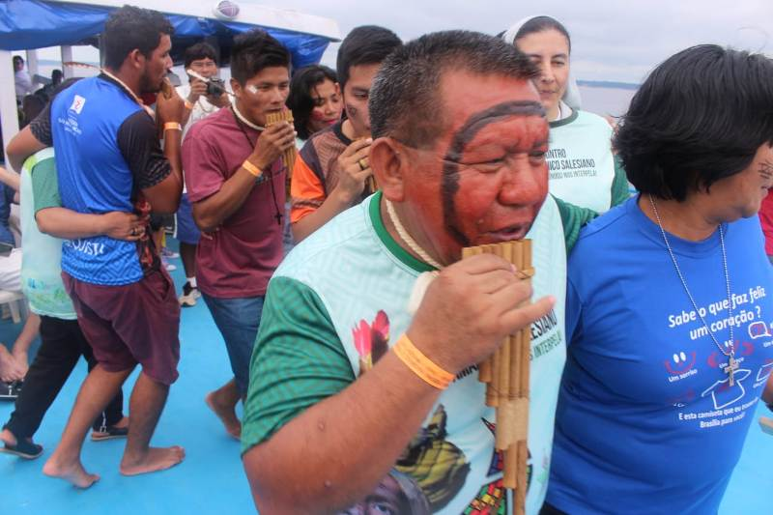
Al organizar la Iglesia de la Amazonía, es esencial tener en cuenta la cosmovisión de las propias comunidades, especialmente las comunidades indígenas. En las comunidades indígenas, el Instrumentum Laboris, cuando habla sobre cosmovisiones indígenas, reconoce el alto sentido de comunidad, igualdad y solidaridad, y que esto debería conducir a una conversión pastoral que ayude a superar el clericalismo de la Iglesia y de los misioneros que provienen de fuera ¿Cuáles son los pasos que deben darse para que esto suceda?
Para esta simple convivencia fraterna, el misionero, la misionera, la conversión personal en el sentido de apartarse de su propia forma de ver el mundo, la Iglesia, los pueblos indígenas, los indígenas de ver al misionero, debe haber esta conversión, en el sentido de que tengo que ver al otro como un hermano. Los pueblos indígenas, con sus culturas, son hermanos del misionero, misionera, obispo, que no haya tal distancia. Por lo tanto, al pensar en esta nueva forma de ser Iglesia, los interlocutores, los protagonistas de esta nueva Iglesia, deben ser los propios indígenas. El misionero estará allí con ellos, la cuestión ministerial pasa por ahí, hoy no se puede concentrar todo, se necesita distribuir los servicios, los ministerios, para que más personas puedan estar al servicio del bien de la comunidad, y esto, en materia de tradiciones. Los indígenas tienen quienes los bendicen, quienes se ocupan de otras partes de la vida comunitaria, tienen catequistas, mujeres responsables del canto, jóvenes para ornamentación. Esto ya existe dentro de cada cultura, los roles especializados para quienes serán maestros en curación, bendición, quienes organizarán las canciones, los bailes, quienes se encargarán de la casa, la preparación de los alimentos.
Estos servicios ya existen, y la Iglesia, el misionero, la misionera que llega, debe conocer estas importantes realidades que son expresiones de una comunidad. Estos valores ya son valores cristianos, que provienen de Dios. Él ya ha puesto en los corazones de los pueblos indígenas todo este deseo de hacer el bien, y han tenido éxito, cada uno con sus filtros culturales, son indígenas, pero cada pueblo tiene su propia forma de actuar. También está la cuestión de la interculturalidad en el Instrumentum Laboris, precisamente para decir que esta interacción con otros pueblos, con otras realidades no humanas, el mundo del agua, el mundo forestal, el mundo subterráneo, es existencial, y esto aparece mucho en rituales, ceremonias. Indígenas, que nos muestran que no estamos sólo nosotros en el mundo, interactuamos con los seres de arriba, las constelaciones, quienes son nuestros hermanos, los truenos, el inframundo del mundo del agua, los seres que viven allí.
En este nivel donde pisamos, hay muchos hermanos de diferentes continentes que interactúan con nosotros. El misionero que viene de fuera, viene de algún lugar, llega al área de su actividad misionera, se convierte en un miembro de la comunidad y también debe recibir a estos pueblos con un corazón misionero, y los indígenas lo deben recibir con un corazón indígena. Eso sería, en mi opinión, la inculturación del misionero, pero no es fácil. A menudo me cuesta, y cuando lo siento, me pregunto cuánto más difícil será para los no indígenas, por un lado. Por otro lado, veo que para muchos indígenas es mucho más difícil que para los que no son indígenas, que se acercan, se insertan, les gusta, se entusiasman, porque esto no se delimitará, porque no se puede decir que los que son misioneros indígenas tendrán más facilidad. Por el contrario, sufren más barreras, conflictos que el misionero no indígena. Las formas de ser un buen misionero son abiertas, existen impedimentos para uno y otro, todos tienen la posibilidad de ser buenos misioneros, buenos sacerdotes.
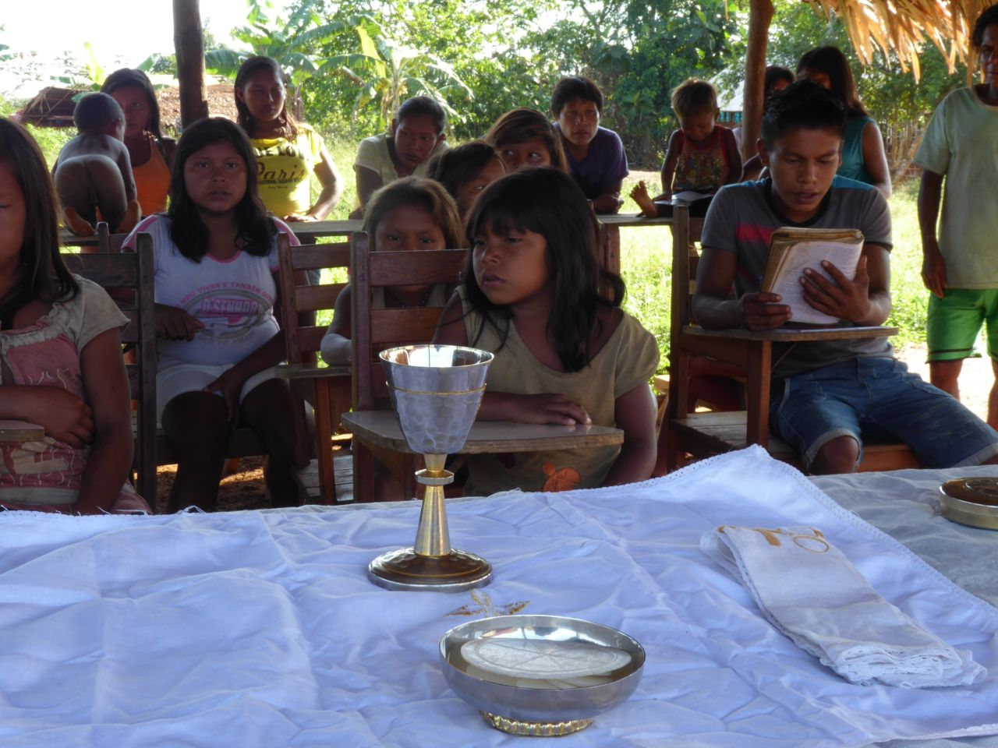
En sus palabras, habló sobre uno de los temas que ya ha suscitado mayor controversia, incluso en los principales medios de comunicación, que es la posibilidad de la ordenación sacerdotal de las personas que ya tienen una familia constituida y estable para garantizar los sacramentos. ¿Cómo podemos ayudar a comprender, especialmente para aquellos que viven fuera de la Amazonía, la necesidad de que esta posibilidad se establezca en las comunidades indígenas más remotas?
Es un sueño para la región amazónica, inicialmente. Como dijo el Papa Francisco, pensaremos en la Amazonía, pero, por supuesto, los críticos también tienen razón al criticar esto, porque estas experiencias o soluciones relacionadas con la Amazonía pueden terminar influyendo en todo el mundo. No estoy en desacuerdo con nada de eso, ya se dijo desde el principio. Las experiencias buenas, positivas, eclesiales, culturales, con los pueblos amazónicos también pueden convertirse en nuevos modelos de acción misionera para la cuestión ministerial. Como la tradición de la Iglesia es muy antigua, siempre fue una preocupación muy fuerte, incluido el sacerdocio para hombres casados, personas maduras. En algunos lugares pudieron hacerlo, y aquí en la Amazonía se pensó como una solución para el pequeño número de sacerdotes para servir a cientos, miles de comunidades, pensó en este modelo. No surgió de la nada, surgió de otras experiencias de otros lugares.
Es por eso que hubo el simposio teológico en Roma con varios especialistas, biblistas, historiadores de la iglesia, derecho canónico, pastores de otras experiencias de la Iglesia Anglicana, otros, para mostrarnos que hay posibilidades de pensar esto. Por supuesto, los cardenales europeos, más específicamente en Alemania, lo han criticado con dureza. No lo veo como una propuesta inalcanzable, muchos obispos amazónicos, discutirán y mostrarán que es importante para la Iglesia en la Amazonía, en algunas regiones. Hay obispos que tampoco son favorables, por lo que será una discusión muy interesante, muy importante y profunda, porque entonces entenderemos el alcance de esta propuesta, de este sueño.
Para mí, en mi opinión, también habría matrimonios o no matrimonios, que podrían asumir esto para servir a una región o a algunas comunidades, como ya se hizo con algunos ministros de la Eucaristía. Sirve a las comunidades cercanas a él, aproximadamente tres, cinco comunidades, pero vive su vida. Porque cuando piensas en este ministerio, muchos ya piensan en asuntos financieros, cómo apoyarán a sus familias, cómo vivirán. Para mí se convierten en excusas para no aceptar esta nueva propuesta. Para mí está claro que solo en la práctica se puede ver, él no está disputando nada con otros sacerdotes que viven el celibato, este sacerdocio continuará existiendo, pero quien piensa lo contrario, piensa que aboliremos el sacerdocio existente hoy. Eso es no comprender nada, continúa, eso sería una propuesta.
Por lo que ya dije, incluso he escrito sobre eso, habría que pensar en este sacerdocio de hombres casados desde la perspectiva de que los pueblos indígenas u otros pueblos de la Amazonía son muy importantes en su dignidad, no solo para decir, hagamos esto porque no hay sacerdotes allí, realmente no los hay, pero para reconocer la grandeza de la persona humana, eso tiene sentido, yo presiono esa tecla todavía. Antes de aprobar esto, tenemos que, como Iglesia, reconocer a los pueblos indígenas, los pueblos amazónicos, tan importantes como personas humanas. Si consideramos a los indígenas como inferiores, incapaces, no ganará fuerza. La misma historia lo aprobará también, es como yo lo veo.
Lo mismo es decir que los pueblos indígenas no están en condiciones de vivir el celibato. Pero quién está en condiciones de vivir o quién nace para tener la capacidad de vivir el celibato. El celibato se vive con la gracia de Dios, con esfuerzo humano, esto salió incluso en el simposio teológico cuando alguien dijo que el celibato es muy difícil de vivir. Donde has visto esto, es difícil para todos vivir el celibato, pero no se puede decir que los indígenas no vivan el celibato, por supuesto. Estos son cambios profundos, con el tiempo, por ejemplo, nosotros los indígenas estamos aumentando el número, lo que demuestra la capacidad de ser sacerdotes como otros sacerdotes. También tenemos debilidades, y también lo será con este ministerio de hombres casados. Con el tiempo veremos la ausencia de ciertos elementos en su formación, que tendremos que ofrecerles, respondiendo al desafío de la nueva realidad que puede surgir. Pero no dependerá de este Sínodo para la Amazonía. Tengo la expectativa de que esto sea una indicación, con muchas probabilidades, es un sueño.
